ПОДГОТОВКА К ГОДОВОЙ КОНТРОЛЬНОЙ РАБОТЕ ПО ГЕОМЕТРИИ
1) а) Диагонали ромба относятся как 3 : 4, а площадь ромба 24 см². Найдите периметр ромба.  б) Диагонали ромба относятся как 3 : 4, а периметр ромба равен 200 см. Найдите площадь ромба. | 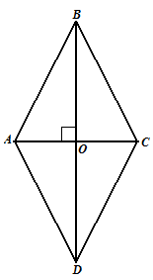 |  | 1) Если ABCD – ромб, то AB = BC = CD = AD.  2) Если ABCD – ромб, то АС⊥BD ⇒ например, ΔАВО – прямоугольный (можно использовать теор. Пифагора).  3) Если АС:BD = 3:4, то и АО:ОВ = 3:4, тогда АО = 3х, ВО = 4х, где х – коэф. проп.  4) Если ABCD – ромб, то S = ½ АС⋅BD.
2) а) В равнобедренный треугольник с основа-нием 12 см и периметром 32 см вписана окружность. Найдите радиус этой окружности.  б) В равнобедренный треугольник с боковой стороной 15 см и периметром 54 см вписана окружность. Найдите радиус этой окружности | 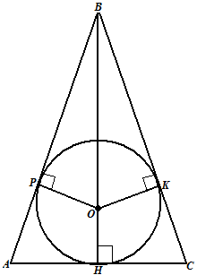 |  | 1) Если треугольник равноб., то Р = 2а + b, где b – основ-е, a – бок. стор.  2) Центр вписанной окружности находится в точке пересечения биссектрис тр-ка, тогда О∈ВН (пров.к осн., бис-са, высота и медиана).  3) АР=АН (отрезки касательных), АН = ½АС (ВН – медиана). ВН – высота, ΔАВН – прямоуг., ВН можно найти по т. Пифагора, ВР = АВ - АР.
4) ВН = ВО+ОН, где ОН – радиус окружности.
5) В ΔВРО – прямоуг. (ОР⊥АВ – радиус окр., пров. в т. касания) ВО = ВН – r, ОР = r. По т. Пифагора:
ВО²=ОР²+ВР². (ВН – r)² = r² + ВР².
3) а) К окружности с центром в т. О и радиусом 6 см из точки А проведены две касательные. Найдите угол между этими касательными, если ОА = $4\sqrt{3}$ см.  б) К окружности с центром в т. О и радиусом 5 см из точки А проведены две касательные АВ и АС (В и С – точки касания). Найдите ∠ВАС, если АВ = $5\sqrt{3}$ см | 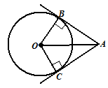 |  | 1) Если АВ и АС – касательные к окр., то АВ = АС (отрезки касательных) и ∠ВАО = ∠САО (∠ВАС = 2∠ВАО.)  2) Если АВ и АС – касательные, то ОВ⊥АВ, ОС⊥АС (по теореме о касательной к окруж-
ности) ⇒ ΔОВА и ΔОАС прямоугольные и равные).
3) Недостающую сторону можно найти по т. Пифагора (ОВ² + АВ² = ОА²).
4) $\sin{ВАО}$ = $\frac{ОВ}{ОА}$, $\cos{ВАО= \frac{АВ}{ОА}}$. Далее – по известному значению синуса или косинуса находим ∠ВАО, а затем ∠ ВАС.
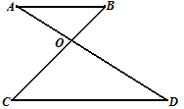Дано: АВ||СD, АВ:СD = 3:5, CB = 64 см. Доказать, что АО⋅СО = ВО⋅DO. Найти ВО и СО. |  | 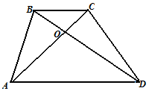Дано: ABCD – трапеция, АО:СО = 7:3, BD = 40 см. Доказать, что ВО⋅АО = СО⋅DO. Найти ВО и OD.
Доказать подобие треугольников, составить пропорцию из сходственных сторон и воспользоваться основным свойством пропорции.
Средняя линия равнобедренного треугольника, параллельная боковой стороне, равна 13 см, а медиана, проведённая к основанию, 24 см. Найдите среднюю линию, параллельную основанию треугольника.

